Отчет о работе
Общественного совета по совершенствованию деятельности автовокзалов
при Российском автотранспортном союзе
с 01.04.2010 по 10.06.2011 гг.

Москва 2011
СОДЕРЖАНИЕ

1. | Отчет Председателя Общественного совета по совершенствованию деятельности автовокзалов Б.О. Лорана о работе Совета в 2010 году
2. | Список членов Общественного совета по совершенствованию деятельности автовокзалов
3. | Мероприятия Общественного совета по совершенствованию деятельности автовокзалов:  - подготовка и участие в конференции в г.Сочи в июне 2010г.  - подготовка и проведение учредительного совещания по созданию Некоммерческого Партнерства «Развитие Автовокзалов Страны» 25 ноября 2011г.  - участие в проведении общего собрания Некоммерческого Партнерства «Единая Транспортная Система «Российские Автобусные Линии» 8 декабря 2010г.  - участие в региональном совещании в г.Барнаул 14.04.2011г.  - участие в 1 Международной конференции по безопасности в г.Санкт-Петербург 21-22.04.2011г.  - участие в региональном совещании в г.Ростов-на-Дону 26.05.2011г.  - участие в работе Координационного совета при Минтрансе РФ
4. | Разработка нормативно-правовых актов и другой документации, касающейся деятельности автовокзалов
5. | Положение об Общественном совете по совершенствованию деятельности автовокзалов
 | Приложения
Отчет
Председателя Общественного совета по совершенствованию деятельности автовокзалов в 2010-2011гг.

Общественный совет по совершенствованию деятельности автовокзалов (далее – Совет) создан и функционирует в целях развития объектов транспортной инфраструктуры (автовокзалов, пассажирских автостанций и др.), предназначенных для организации автобусных перевозок; обеспечения доступности, необходимого объема и качества услуг по перевозке пассажиров автобусами в пригородном, междугородном и международном сообщении; повышения производительности, рентабельности и уровня транспортной безопасности объектов транспортной инфраструктуры и подвижного состава.
В настоящее время в состав Общественного совета входит 41 предприятий и автотранспортных общественных объединений из 32 субъектов Российской Федерации и Республики Беларусь.
Основными направлениями деятельности Общественного совета в 2010 году явились: участие в разработке проектов нормативно-правовых документов в сфере пассажирского автомобильного транспорта, проведение специализированных мероприятий по обсуждению актуальных вопросов развития отрасли, формирование реестра автовокзалов и пассажирских автостанций Российской Федерации, создание Единого расписания движения автобусов в межрегиональном сообщении, создание Единой системы продажи билетов, выполнение мероприятий транспортной безопасности на объектах транспортной инфраструктуры (ОТИ) и подвижном составе (ПС), мероприятия по оборудованию ПС системами навигации ГЛОНАСС и др.
В рамках работы Общественного совета в 2010-2011 гг. проведены следующие мероприятия:
1. Участие в конференции Российского автотранспортного союза в г.Сочи в июне 2010г. С 23 по 25 июня 2010 года в г. Сочи состоялись заседание Правления, Конференция и Круглый стол Российского автотранспортного союза.
2. Учредительное собрание членов Общественного совета в городе Москве 25 ноября 2010 года по созданию Некоммерческого Партнерства «Развитие Автовокзалов Страны». Вся организационная и затратная часть собрания легла на Некоммерческое Партнерство «Единая Транспортная Система «Российские Автобусные Линии».
3. Участие в общем собрании Некоммерческого Партнерства «Единая Транспортная Система «Российские Автобусные Линии» 8 декабря 2010г.;
4. Региональное совещание 14.04.2011г. в г.Барнаул при участии Российского автотранспортного союза, Некоммерческого партнерства «Автомобильные перевозчики Алтая», Межрегиональной ассоциации автомобилистов состоялось совещание: «Проблемы развития автомобильного пассажирского транспорта». В работе совещания приняли участие представители Минтранса РФ, Федеральной службы по надзору в сфере транспорта, представители органов исполнительной власти, руководители автотранспортных предприятий и автовокзалов Уральского, Сибирского и Дальневосточного Федеральных округов. В работе совещание, также, принял участие заместитель Председателя Совета Крючков В.В.
На совещании были рассмотрены вопросы:
- О формировании тарифов на регулярные перевозки и багажа;
- О комплексе мероприятий по выполнению требований законодательства в области транспортной безопасности;
- Об оснащении автотранспортных средств навигационным оборудованием;
- О саморегулируемых организациях в автотранспортной деятельности;
- Об организации электронной продажи билетов;
- О возможностях по обновлению подвижного состава.
В ходе совещания заслушаны доклады и выступления участников, предоставлена возможность познакомиться с Барнаульским автовокзалом и образцами нового подвижного состава, выработано и утверждено Решение совещания.
5. I Международная конференция «Безопасность на транспорте» прошла 21-22 апреля 2011г. в городе Санкт-Петербург. Проект Партии «ЕДИНАЯ РОССИЯ» «Санкт-Петербург – морская столица».
В конференции приняли участие:
- председатель Комитета Государственной Думы ФС РФ по безопасности Васильев В.А.;
- заместитель Министра транспорта РФ Олерский В.А.;
- заместитель руководителя Федеральной службы по надзору в сфере транспорта Черток В.Б.;
- председатель Законодательного Собрания Санкт-Петербурга Тюльпанов В.А.;
- Вице-губернатор Санкт-Петербурга Тихонов В.В.;
- руководители субъектов транспортной инфраструктуры регионов РФ, руководители управлений и департаментов транспорта субъектов РФ, руководители общественных и некоммерческих организаций.
В работе конференции принял участие Первый Вице-президент Некоммерческого Партнерства «Единая Транспортная Система «Российские Автобусные Линии» Крючков В.В., который выступил на Рабочей сессии II «Безопасность на автомобильном транспорте».
В Рабочей сессии II «Безопасность на автомобильном транспорте» принял участие начальник Управления транспортной безопасности Федерального дорожного агентства Фаткуллин Р.Н. и начальник Северо-Западного межрегионального Управления Госавтодорнадзора Куликов В.В.
На сессии были рассмотрены вопросы:
- Введение института саморегулируемых организаций – инструмент для реализации Комплексной Программы обеспечения безопасности населения на транспорте;
- Концепция развития таксомоторного транспорта в Москве по вопросам обеспечения безопасности людей на транспорте и ОТИ;
- Правовые проблемы функционирования диспетчерских служб такси в крупных городах России;
- Использование современных спутниковых навигационных технологий ГЛОНАСС в обеспечении безопасности на транспорте;
- Концепция системы информационно-коммуникационного взаимодействия и оповещения населения на ОТИ;
- Информационная система комплексной автоматизации транспорта (ИС СКАТ) как элемент интеллектуальной транспортной системы Санкт-Петербурга;
- Безопасность и организация работы такси на ТПУ;
- Пожарная безопасность на транспорте;
- Организация межрегиональных перевозок пассажиров в г.Москве, обеспечение безопасности пассажиров на автовокзалах и автостанциях.
В ходе конференции заслушаны доклады и выступления участников, предоставлена возможность ознакомиться с организацией систем безопасности в морском порту г.Санкт-Петербург и аэропорту Пулково.
По итогам конференции разработана Резолюция, в которую вошли предложения участников по внесению изменений в законодательство РФ в сфере обеспечения безопасности на транспорте и межведомственному взаимодействию в этой области.
6. Региональное совещание 26 мая 2011г. проводимого Российским автотранспортным союзом в городе Ростове-на-Дону по вопросу: «Актуальные проблемы автотранспортного обслуживания населения».
В работе совещания приняли участие представители Минтранса РФ, Федеральной службы по надзору в сфере транспорта, представители органов исполнительной власти, руководители автотранспортных предприятий и автовокзалов Южного, Северо-Западного, Центрального Федеральных округов, г.Барнаула и др., всего более 80 человек.
В работе совещание принял участие заместитель Председателя Общественного совета по совершенствованию деятельности автовокзалов при РАС Крючков В.В., который проинформировал участников совещания о деятельности Совета за период 2010-2011гг.
На совещании были рассмотрены вопросы:
- О формировании тарифов на регулярные перевозки и багажа;
- О комплексе мероприятий по выполнению требований законодательства в области транспортной безопасности;
- Об оснащении автотранспортных средств навигационным оборудованием;
- О саморегулируемых организациях в автотранспортной деятельности;
- Об организации электронной продажи билетов;
- О возможностях по обновлению подвижного состава.
В ходе совещания заслушаны доклады и выступления участников, выработано и утверждено Решение регионального совещания.

В 2010 году Общественным советом были рассмотрены проекты следующих документов, поступившие из Департамента государственной политики в области автомобильного и городского пассажирского транспорта Минтранса России и Российского автотранспортного союза:
– Федеральный закон «Об организации перевозок пассажиров и багажа автомобильным транспортом по межрегиональным маршрутам»;
- Федеральный закон №69-ФЗ от 21 апреля 2011г. «О внесении изменений в отдельные законодательные акты Российской Федерации»;
– приказ Минтранса России №42 от 08.02.2011г. «Об утверждении Требований по обеспечению транспортной безопасности, учитывающих уровни безопасности для различных категорий объектов транспортной инфраструктуры и транспортных средств автомобильного транспорта и дорожного хозяйства»;
- приказ Минтранса РФ №234 от 1.11.2010г. «Об утверждении Требований к оборудованию автовокзалов»;
– Методических рекомендации по формированию расчетных тарифов для регулярных автобусных перевозок.
Обобщенные замечания и предложения членов Общественного совета были направлены в Департамент государственной политики в области автомобильного и городского пассажирского транспорта Минтранса России и в Российский автотранспортный союз.
В 2010 году работа по составлению Реестра автовокзалов и пассажирских автостанций Российской Федерации Советом завершена. Информацию для составления Реестра предоставили все 83 региона России.
На сегодняшний день объекты транспортной инфраструктуры, предназначенные для организации автобусных перевозок на территории Российской Федерации, представлены:
- 392 автовокзалами;
- 1330 автостанциями;
- 412 кассовыми пунктами;
Всего: 2134 объекта транспортной инфраструктуры (ОТИ).
Указанная информация по ОТИ размещена на сайте Некоммерческого Партнерства «Единая Транспортная Система «Российские Автобусные Линии».
Вся деятельность Общественного совета освещалась в журнале «Российские Автобусные Линии. Проблемы и перспективы развития» и на интернет-сайте Некоммерческого партнерства «Единая Транспортная Система «Российские Автобусные Линии» (www.rosbuslines.ru).
В 2010 году Совет выпустил две части Единого расписания движения автобусов по межрегиональным маршрутам, готовится к выпуску третья часть сборника. Финансовые затраты на подготовку, выпуск и рассылку сборников понесло Некоммерческое Партнерство «Единая Транспортная Система «Российские Автобусные Линии».
В 2010 году в Общественном совете подготовлены и разосланы членам Совета на рассмотрение:
− проект типового агентского договора на диспетчерско-кассовое обслуживание, заключаемого между автовокзалами (пассажирскими автостанциями) и перевозчиками;
− проект методических рекомендаций «Определение размера вознаграждения автовокзалов и пассажирских автостанций».
Общественный совет принимал участие в работе Координационного совета Минтранса РФ, совещаниях Департамента транспорта и развития дорожно-транспортной инфраструктуры города Москвы, префектур и управ города Москвы, совещаниях и конференциях Ространснадзора, Управления ФСБ по Москве и Московской области, ГУВД по городу Москве.
В 2010 году Советом проведен мониторинг состояния рынка в сфере
межрегиональных и международных автобусных перевозок пассажиров в Москве.
Выявлен целый ряд несогласованных (нелегальных) пунктов, от которых ежедневно осуществляется отправление большого количества автобусов по вышеуказанным маршрутам, как правило, под видом «Заказных». При этом стоянка таких автобусов осуществляется на прилегающих улицах, осложняя и без того критическую транспортную и экологическую ситуацию в городе.
Результаты проведенного анализа показали неудовлетворительный уровень развития в г. Москве инфраструктуры для обслуживания междугородных и международных автобусных перевозок (автовокзалов, автостанций и других пунктов отправления и прибытия автобусов) и выявили ряд проблемных вопросов, таких как:
- Отсутствие логистики прибытия междугородных автобусов с распределением потоков на автовокзалы и автостанции, строго по географии расположения региона – исходной точки маршрута.
- Недостаточное количество современных автовокзалов и автостанций.
- Рост количества нелегальных перевозчиков, в том числе и за счет их перехода с согласованных автовокзалов и автостанций на несогласованные пункты, имеющие стабильный накатанный пассажиропоток.
- Отсутствие схем движения и парковки автобусов, осуществляющих междугородные пассажирские перевозки.
- Отсутствие единой системы диспетчерско-кассового обслуживания перевозчиков и пассажиров (в том числе и с использованием системы «ГЛОНАСС»).
- Отсутствие единого расписания междугородных рейсов, проходящих по территории г. Москвы.
- Отсутствие специального автовокзала для международных автобусных маршрутов.
Ежедневно в г. Москву прибывает более 3000 автобусов, осуществляющих межрегиональные и международные перевозки (за исключением пригородных маршрутов). И только около 700 автобусов обслуживают регулярные междугородные маршруты и прибывают на легальные автовокзалы.
В настоящее время в г. Москве работает 7 автовокзалов и автостанций, согласованных Департаментом транспорта и связи города Москвы, а также имеется более 40 несогласованных (нелегальных) мест, от которых ежедневно осуществляется отправление автобусов по межрегионалным маршрутам (как правило, под видом перевозок по «Заказу»).
Для реализации мер по улучшению транспортного обслуживания населения и организации цивилизованного транспортного рынка автобусных перевозок в г. Москве Советом разработан документ: «План реализации мер по улучшению транспортного обслуживания населения и организации цивилизованного рынка межрегиональных и международных автобусных перевозок в г. Москве» (далее – План), основной целью которого является проведение мероприятий, направленных на устранение выявленных проблем, а также создание благоприятных условий для развития междугородных перевозок.
Планом учитывается необходимость открытия автовокзалов и автостанций у конечных станций метрополитена на вылетных магистралях вблизи МКАД.
В целях достижения цивилизованного уровня обслуживания пассажиров междугородных и международных автобусных маршрутов, отвечающего требованиям безопасности и качества, а также статусу г. Москвы как столицы Российской Федерации, необходимо размещение современных автовокзалов в количестве, обеспечивающем возможность полноценного обслуживания всего пассажиропотока междугородного и международного автобусного сообщения.
В связи с тем, что проектирование и строительство современных автовокзалов займет продолжительный период времени (несколько лет), развитие инфраструктуры для обслуживания междугородных и международных автобусных перевозок в г. Москве необходимо производить по 2 направлениям:
1 направление – проектирование, строительство и ввод в действие новых автовокзалов в местах, оптимальных с точки зрения градостроительной политики и организации дорожного движения;
2 направление – организация работы миниавтовокзалов в согласованных на сегодняшний момент пунктах прибытия и отправления и их создание из быстровозводимых конструкций, в местах предполагаемого строительства капитальных автовокзалов. Тем самым решаются несколько задач:
- пассажирам обеспечивается гарантированный уровень обслуживания, существенно выше, чем при отправлении с нелегальных пунктов;
- формирование пассажиропотоков к будущим автовокзалам;
- разгрузка улично-дорожной сети;
- обследование и согласование трасс следования от МКАД до автовокзалов;
- обеспечение единых требований по транспортной безопасности;
- для их организации требуются земельные участки компактных размеров.

В свою очередь, также необходимо упростить процесс оформления земельно-правовых отношений вплоть до издания нормативно-правового акта регулирующего особый порядок выделения (использования) земельных участков размещения таких объектов, так как решение этого вопроса является стратегическим для города.
В целях скорейшего решения транспортных проблем г. Москвы и Московского транспортного узла в целом разработанный Советом План был направлен на рассмотрение Министру транспорта РФ И.Е.Левитину и мэру г.Москвы С.С. Собянину.
Надеемся, что предложенный Советом План будет полезен при решении проблем транспортной системы столичного региона в части организации межрегиональных и международных автобусных перевозок и учтен при проектировании и строительстве автовокзалов и транспортно-пересадочных узлов (ТПУ).

В связи с тем, что осуществление несанкционированных межрегиональных автобусных перевозок является проблемой не только города Москвы, но и многих других субъектов Российской Федерации, Общественным советом осуществлялся сбор и анализ информации о мероприятиях, проводившихся Правительством Москвы, а также распространение данной информации через информационные ресурсы Совета.
Кроме того, осуществлялся сбор информации о практике установления и применения административной ответственности за осуществление несанкционированных автобусных перевозок в различных регионах Российской Федерации. Актуальность данной работы обусловлена и тем, что с 01.01.2012г. вступает в силу Федеральный закон №69-ФЗ, который ужесточает административную ответственность перевозчиков за несоблюдение установленных требований при организации работы «Заказными» перевозками.

Работа по формированию реестра автовокзалов и пассажирских автостанций показала, что в настоящее время в Российской Федерации функционирует большое разнообразие объектов инфраструктуры автобусных перевозок пригородного, междугородного и международного сообщения. Это автовокзалы, пассажирские автостанции, прочие пункты отправления и прибытия автобусов, диспетчерские и диспетчерско-кассовые пункты, автокассы и т. п.
Указанные объекты инфраструктуры имеют различное оснащение и различный официальный статус. Одни санкционированы органами исполнительной власти субъектов Российской Федерации, вторые – администрациями городов, третьи работают без каких-либо разрешительных документов.
В различных регионах Российской Федерации существуют разные подходы к вопросам создания и эксплуатации пунктов отправления и прибытия автобусов. Это значительно усложняет работу по организации межрегиональных автобусных перевозок.
Для решения указанных проблем необходимо постоянное взаимодействие между организациями, эксплуатирующими объекты транспортной инфраструктуры (ОТИ), направленное на определение единых правил их функционирования и защиту общих интересов.
Практика работы Общественного совета, деятельность которого в настоящее время финансируется исключительно за счет Некоммерческого партнерства «Единая Транспортная Система «Российские Автобусные Линии», показала, что его совещательный статус является сдерживающим фактором в реализации его целей.
В связи с этим в 2010 году началась проработка вопроса о создании отдельной специализированной некоммерческой организации, объединяющей автовокзалы и пассажирские автостанции Российской Федерации и призванной содействовать своим членам в их профессиональной деятельности, что и было сделано Советом – 25.11.2010г. образовано Некоммерческое Партнерство «Развитие Автовокзалов Страны». В 2011г. новое Партнерство прошло регистрацию в Министерстве юстиции РФ.
В целях формирования и поддержания высоких стандартов в деятельности автовокзалов и пассажирских автостанций, создания альтернативных механизмов разрешения споров с потребителями и государством, снижения объемов государственного регулирования и с учетом современных тенденций развития экономики представляется целесообразным придать этой организации статус саморегулируемой в соответствии с требованиями Федерального закона от 1 декабря 2007 года № 315-ФЗ «О саморегулируемых организациях».

Общественным советом в 2010 году была разработана и введена в действие программа «Партнёр».
Суть программы «Партнёр» заключается в оказании безвозмездной помощи и содействии автовокзалам и автостанциям, автотранспортным предприятиям и организациям, в целях оптимизации их текущей деятельности.
Для этого был проведен мониторинг рынка товаров и услуг для транспорта. В результате было выбрано лучшее, что есть на этом рынке. С отобранными компаниями-поставщиками, были заключены соглашения о сотрудничестве. Согласно соглашениям, появилась возможность приобретать товары и услуги для своей деятельности на специальных условиях – это низкие цены, высокое качество, безопасность сделок, оперативность, лояльность, индивидуальный подход.

Программа «Партнёр» предлагает:
- Банковское кредитование на любые цели (покупка транспорта и оборудования, развитие бизнеса, оборотные средства и др.), для юридических лиц, индивидуальных предпринимателей, физ. лиц
- Лизинговое финансирование на приобретение транспорта и оборудования
- Систему безналичных расчетов за топливо (экономически выгодно и удобно)
- Установку систем спутниковой навигации ГЛОНАСС/GPS - (с 01.07.2011 г. является обязательным требованием для пассажирских перевозок)
- Системы безопасности дорожного движения: оборудование для предрейсового контроля водителей, приборы контроля психофизиологического состояния водителя в пути (предупреждение засыпания)
- Установку тахографов
- Новые транспортные средства различных марок и производителей
- Транспортные средства б/у, с пробегом и без пробега по РФ
- Транспортные средства в аренду в том числе, с правом последующего выкупа
- Реализацию Ваших транспортных средств
- Восстановление аварийных и старых автобусов
- Агрегаты, запасные части и расходные материалы, резину, аккумуляторы
- Агрегаты и детали б/у и восстановленные (моторы, КПП/ГМП, мосты, валы и др.)
- Ремонт, капитальный ремонт, техобслуживание транспорта
- Установку, ремонт, диагностику кондиционеров и систем отопления
- Установку доп. оборудования в салон (видео и аудио аппаратура, туалет, мини-кухня, другие опции)
- Переоборудование салона (обновление интерьера, замена и перетяжка сидений, шумоизоляция, ремни безопасности и др.)
- Переоборудование грузовых микроавтобусов в пассажирские
- Химчистка и мойка транспорта

ГЛОНАСС
В связи с особой важностью вопроса, согласно Федеральному законодательству, было уделено особое внимание вопросам оснащения автобусов системами спутникового мониторинга ГЛОНАСС.
Специалисты общественного совета провели анализ предложений от компаний, специализирующихся, на оснащении транспортных средств системами ГЛОНАСС/GPS. В результате проведенной работы были выбраны организации, готовые предоставить наилучшие условия для заказчика – это низкие цены при высоком качестве, оперативность, мобильность, индивидуальный подход.

Безопасность
Общественным советом была проведена большая работа по изучению вопроса безопасности дорожного движения. Вопрос безопасности на транспорте – это, прежде всего вопрос сохранности человеческих жизней, вопрос, который сегодня трудно переоценить! В связи с этим были изучены:
- современные методики проведения предрейсового контроля водителей, обеспечивающие необходимую профессиональную работоспособность
- прогрессивные системы непрерывного контроля психофизиологического состояния водителя в пути, как эффективное средство предупреждения засыпания за рулём.
Сегодня общественный совет, совместно с партнерами, готов предложить автовокзалам и перевозчикам приобретение, установку и гарантийное обслуживание вышеуказанного оборудования.

2. Список членов Общественного совета по совершенствованию деятельности автовокзалов

Регион | №  п/п | Организация | Адрес | Должность, ФИО руководителя и уполномоченных сотрудников | Телефон, факс | Примечание
Республика Адыгея |  | ОАО «Объединение автовокзалов и пассажирских автостанций» | 385006, Республика Адыгея, г. Майкоп, ул. Краснооктябрьская, 68 | Генеральный директор Катбамбетов Измаил Кадырович | т. (8772) 52-50-17  т. (8772) 52-51-25
Республика Татарстан |  | ГУ «Дирекция «Региональной автоматизированной информационно-управляющей системы Министерства транспорта и дорожного хозяйства Республики Татарстан» | 420061, Республика Татарстан, г. Казань, ул. Н. Ершова, 31а | Директор Усманов Ильдус Ильгизович  Главный конструктор Ильин Владимир Николаевич | т. (843) 291-90-54  т. (843) 264-30-39  ф. (843) 291-91-08
Республика Татарстан |  | ЗАО «Холдинговая компания «Республиканское объединение автовокзалов и автостанций» | 420073, Республика Татарстан, г. Казань, ул. Шуртыгина, 17 | Генеральный директор Исламов Марат Альбертович  Заместитель генерального директора Тарханов Олег Абдулхакович | т/ф (843) 273-67-00  т. (843) 272-66-65 | является членом РАС
Удмуртская республика |  | ОАО «Автовокзалы Удмуртии» | 426057, Удмуртская республика, г. Ижевск, ул. Красноармейская, 134 | Генеральный директор Самуськов Андрей Викторович | т. (3412) 78-48-62  т/ф (3412) 78-60-07
Чувашская республика |  | ОАО «АвтоВАС» | 428020, Чувашская республика, г. Чебоксары, ул. Привокзальная, 3 | Генеральный директор Палеев Владимир Кириллович | т. (8352) 28-60-55  ф. (8352) 28-62-83  т. (8352) 20-45-95
Алтайский край |  | ОАО «Барнаульский автовокзал» | 656015, Алтайский край, г. Барнаул, пл. Победы, 12 | Генеральный директор Богданов Алексей Кононович | т/ф (3852) 24-36-83  т. (3852) 22-32-51
Забайкальский край |  | ОАО «Читаавтотранс» | 672076, Забайкальский край, г. Чита, ул. Костюшко-Григоровича, 7 | Генеральный директор Пелехатый Михаил Ярославович | т. (3022) 35-47-11  т. (3022) 26-88-85
Краснодарский край |  | ОАО «Кубаньпассажирсервис» | 350033, г. Краснодар, Привокзальная пл., 5 | Генеральный директор Непокупной Андрей Владимирович | т. (861) 262-41-09  ф. (861) 262-08-52
Красноярский край |  | ОАО «Автоэкспресс» | 660022, г. Красноярск, ул. Аэровокзальная, 22 | Генеральный директор Никитин Владимир Сергеевич | т/ф (3912) 20-11-48  т. (3912) 20-11-69
Приморский край |  | ООО «Приморское объединение автовокзалов и автостанций» | 690039, Приморский край, г. Владивосток, ул. Русская, 2-а | Генеральный директор Козлович Николай Владимирович | т. (4232) 32-26-97  ф. (4232) 32-26-53
Ставропольский край |  | Региональный Союз автотранспортников Ставропольского края | 355017, г. Ставрополь, ул. Маршала Жукова, 27 | Исполнительный директор  Левшаков Сергей Филиппович | т/ф (8652) 24-31-46  т. (9624) 42-51-80 | является членом РАС
Ставропольский край |  | Индивидуальный предприниматель Семенов Александр Викторович | 355008, г. Ставрополь, пр. К. Маркса, 2-а | Семенов Александр Викторович | т. (8622) 29-81-05  т. (8622) 28-44-72  ф. (8622) 29-81-05
Астраханская область |  | КП АО «Астраханьтрансавто» | 414040, г. Астрахань, пл. К. Маркса, 33 | Директор Бузычкин Владимир Алексеевич | т/ф (8512) 54-00-12 | является членом РАС
Владимирская область |  | ГУП «Владимирский автовокзал» | 600006, г. Владимир, ул. Вокзальная, 1 | Директор Каленов Владимир Васильевич | т. (4922) 32-20-31  ф. (4922) 32-46-41
Волгоградская область |  | ГУП ВОП «Вокзал-Авто» | 400074, г. Волгоград, ул. Козловская, 32А | Директор Ткач Геннадий Григорьевич  Главный бухгалтер Наталья Владимировна | т. (8442) 97-62-70  т/ф (8442) 97-62-55  т. (8442) 97-63-02
Ивановская область |  | ОАО «Ивановское производственное объединение автовокзалов и пассажирских автостанций» | 153032, г. Иваново, ул. Лежневская, 152 | Генеральный директор Паевская Наталья Владимировна | т. (4932) 93-93-83  ф. (4932) 24-04-81  т. (4932) 93-93-77  т. (4932) 50-50-00
Ивановская область |  | ООО «Регион – Сервис» | 153032, г. Иваново, ул. Лежневская, 152 | Директор Романов Александр Алексеевич | т. (4932) 24-04-81
Калужская область |  | ГП «Автовокзал «Калуга» | 248016, г. Калуга, пл. Вокзальная, 3 | Директор Силаев Александр Михайлович  Заместитель директора по общим вопросам Зверков Андрей Борисович  Заместитель директора по пассажирским перевозкам Долотенкова Наталья Викторовна | т. (4842) 78-36-86
Кемеровская область |  | ГУ «Кузбасспассажиравтотранс» | 650055, г. Кемерово, Кузнецкий пр., 81 | Генеральный директор Деревягин Михаил Абрамович  Заместитель генерального директора Зотов Игорь Александрович | т. (3842) 28-78-56  ф. (3842) 28-80-84  т. (3842) 21-24-88 | является членом РАС
Костромская область |  | ОАО «Костромской Автовокзал» | 156019, г. Кострома, Кинешемское шоссе, 21 | Генеральный директор  Морозов Сергей Николаевич | т\ф (8-0942) 22-07-92
Курская область |  | ООО «Курский автовокзал» | 305000, г. Курск ул. Луначарского, 8 | Генеральный директор Головняк Евгений Юрьевич  Управляющий директор Иванов Ярослав Владимирович  Тяпочкин Сергей Николаевич | т. (4712) 51-09-21  ф. (4712) 56-37-99
Московская область |  | Управление автовокзалов и пассажирских автостанций − Филиал ГУП «Мострансавто» | 107497, г. Москва, ул. Уральская, 2 | Директор Саакян Вачаган Георгиевич | т. (495) 468-44-20  т. (495) 468-91-96  ф. (495) 468-77-01 | является членом РАС
Новгородская область |  | ООО «Новгородская пассажирская транспортная компания» | 173000, г. Великий Новгород, ул. Ильича, 19/44 | Генеральный директор Федосеев Алексей Васильевич  Заместитель генерального директора Аксенов Александр Александрович | т. (8162) 76-43-93  т/ф (8162) 77-61-86  т. (8162) 76-43-95
Омская область |  | ГП «Омскоблавтотранс» | 644119, г. Омск, ул. Комарова, 2 | Генеральный директор Куринский Михаил Владимирович  Заместитель генерального директора Барсуков Андрей Юрьевич | т. (3812) 25-56-90  ф. (3812) 25-57-51  т. (3812) 74-32-41  ф. (3812) 74-74-16
Орловская область |  | ОАО «Орелавтотранс» | 302030, г. Орел, ул. Революции, д.1 | Генеральный директор  Кореньков М.В. | т. (4862) 55-29-80  ф. (4862) 55-86-98
Псковская область |  | ГППО «Псковавтотранс» | 180680, г. Псков, ул. Леона Поземского, 119 | Генеральный директор Семенов Алексей Евгеньевич  Заместитель генерального директора Шинкаренко Максим Александрович | т. (8112) 75-10-64  т. (8112) 75-10-61  ф. (8112) 75-92-53
Рязанская область |  | ОАО «Пассажиравтосервис» | 390044, г. Рязань, Московское ш., 31 | Генеральный директор Калинкевич Сергей Леонидович  Заместитель генерального директора по перевозкам  Шпатов Юрий Петрович | т. (4912) 34-37-90  т/ф (4912) 34-00-71  т. (4912) 34-80-09
Самарская область |  | Ассоциация «Межрегиональный автотранспортный союз» | 443080, г. Самара, ул. Авроры, 207 | Президент Хакимов Раис Салихович | т/ф (846) 224-15-15  т (846) 224-26-57 | является членом РАС
Саратовская область |  | ГУП «Фирма «Автовокзал» | 410026, г. Саратов, ул. Московская, 170 | Директор Мызин Анатолий Андреевич  Первый заместитель директора по экономике и инвестициям Кузнецов Сергей Константинович | т/ф (8452) 51-11-10  т/ф (8452) 51-83-66
Свердловская область |  | ГУП «Свердловское областное объединение пассажирского автотранспорта» | 620142, г. Екатеринбург, ул. 8 Марта, 145 | Генеральный директор Щукин Владимир Александрович | т. (343) 251-95-02  ф. (343) 257-31-06  т. (343) 257-52-03
Смоленская область |  | ГУП «Смолоблпассажиртранс» | 214012, г. Смоленск, ул. Кашена, 13 | И.о. директора Белоброва Ирина Алексеевна | т. (4812) 27-08-42  ф. (4812) 21-82-02
Тульская область |  | Тульская ассоциация автотранспортных предприятий | 300004, г. Тула, Новомедвенский пр-д, 11а | Президент Горшкова Мария Васильевна | т. (4872) 41-00-20  т/ф (4872) 41-83-43 | является членом РАС
Тульская область |  | ООО «Автовокзалы и автостанции г. Тулы» | 300600, г. Тула, ул. Тургеневская, 69
Тульская область |  | ООО «Автовокзалы и автостанции Тульской области» | 300600, г. Тула, ул. Тургеневская, 69 |  | т. (4872) 36-74-40  ф. (4872) 36-32-39  т. (4872) 30-64-59
Тульская область |  | ООО «Автомобильные перевозки маршрутное такси Тульское «Динамо» | 300012, г. Тула, пр-д Тимирязева, 2 | Директор Перчикова Ольга Алексеевна | т/ф (4872) 36-21-04
Тульская область |  | ООО «Тулаавтотранс» | 300600, г. Тула, ул. Тургеневская, 69 | Генеральный директор Анисимов Владимир Алексеевич  Заместитель генерального директора Васильчиков Александр Алексеевич  Начальник коммерческого отдела Шахов Александр Юрьевич | т. (4872) 36-72-82  ф. (4872) 36-32-39  т. (4872) 36-74-40  т. (4872) 30-64-59
Ярославская область |  | ГАУ «Яроблтранском» | 150048, г. Ярославль, Московский пр-т, 80-а | И.о. директора Матвеева Любовь Витальевна | т. (4852) 42-37-60  т/ф (4852) 42-37-66
г. Москва |  | НП «Единая Транспортная Система «Российские Автобусные Линии» | 115419, г. Москва, 4-й Верхний Михайловский пр-д, 1 | Президент Лоран Борис Олегович | т. (495) 633-12-89 | является членом РАС
г. Москва |  | ООО «Русские Автобусные Линии» | 115419, г. Москва, 4-й Верхний Михайловский пр-д, 1 | Генеральный директор Лоран Борис Олегович | т. (495) 786-23-28 | является членом РАС
г. Санкт-Петербург |  | ГУП «Пассажиравтотранс» | 193024, г. Санкт-Петербург, Исполкомская ул., 16 | Генеральный директор Дацюк Александр Макарович  Начальник экономического отдела Олешковский Владимир Артурович | т. (812) 326-30-10  т. (812) 766-07-29  т. (812) 766-53-07  т. (812) 313-54-13  ф. (812) 271-76-08
Республика Беларусь |  | РАТУП «Витебскоблавтотранс» | 210001, Республика Беларусь, г. Витебск, ул. Комсомольская, 27/11 | Генеральный директор Семенец Александр Алексеевич | т. +58375 (212) 36-30-12  ф. +58375 (212) 36-50-01

9 организаций из 41 (22%) являются членами Российского автотранспортного союза.

3. Мероприятия Общественного совета по совершенствованию
деятельности Автовокзалов

3.1. Заседание Правления, Конференция и круглый стол РАС в
г. Сочи.
С 23 по 25 июня 2010 года в г. Сочи состоялись заседание Правления, Конференция и Круглый стол Российского автотранспортного союза.
В период с 23 по 25 июня 2010 года в г. Сочи Российским автотранспортным союзом проведен ряд мероприятий:
• 23 июня состоялось заседание Правления РАС;
• 24 июня - Конференция на тему «О формировании основных механизмов реализации Транспортной стратегии Российской Федерации. Модернизация системы регулирования, управления и контроля на автомобильном транспорте»;
• 25 июня - Круглый стол совместно с Федеральной службой по надзору в сфере транспорта.
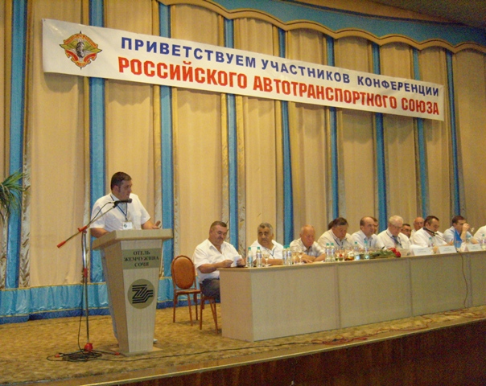
24 июня на Конференции выступили с сообщениями:
• Ильенко Валерий Павлович – председатель правления НП «Транспортный Союз Сибири» на тему «Электронные системы оплаты проезда на пассажирских перевозках (пластиковые карты), осуществление контроля работы пассажирского автотранспорта на маршрутной сети Новороссийской области».
• Почтарев Юрий Иванович – президент Рязанской ассоциации автотранспортников на тему «Пассажирские перевозки. Вопросы управления и контроля на пассажирских перевозках».
• Бестаев Роберт Иванович – президент Ярославского автотранспортного союза на тему «О положении автотранспорта в Российской Федерации. Вопросы модернизации (регулирование) пассажирских и грузовых перевозок в свете реализации Транспортной стратегии Российской Федерации до 2030 года».
• Лоран Борис Олегович – президент Некоммерческого партнерства «Единая Трансапортная Система «Российские Автобусные Линии» на тему «Работа автовокзалов и осуществление междугородных автобусных перевозок в условиях повышения требований безопасности».
• Чернышова Софья Маратовна – финансовый директор ООО «АлгоРитм» на тему «О практике применения Системы спутникового мониторинга «Track Record» в работе автотранспортных предприятий».
• Игнатов Вадим Геннадьевич – генеральный директор ООО «Автобусный Билет Страны» на тему «Единая автоматизированная система бронирования и взаимозачетов на междугородных и международных пассажирских перевозок автомобильным транспортом» (с компьютерной презентацией)
• Шапавалов Александр Иванович – руководитель ассоциации автотранспортных предприятий «Смолавтотранс» на тему «Роль и практическое значение саморегулируемой организации в Смоленской области «Смолавтотранс».
• Бирюкова Валентина Денисовна – руководитель некоммерческого партнерства «Объединение перевозчиков Республики Марий Эл» на тему «Вопросы транспортного обслуживания населения в Республики Марий-Эл».
• Лямов Николай Сергеевич – заместитель министра транспорта Российской Федерации проинформировал участников Конференции о подготовке изменений в нормативно-правовую базу, регламентирующую деятельность в сфере межрегиональных перевозок.
По результатам работы Конференции был вынесен проект Решения и План первоочередных мер по формированию основных механизмов реализации Транспортной стратегии Российской Федерации на период до 2030 года в сфере развития автомобильного транспорта, которые будут подписаны после учета поступивших от участников замечаний и предложений.
В работе Конференции приняло участие Некоммерческое партнерство «Единая Транспортная Система «Российские Автобусные Линии», являющееся членом Российского автотранспортного союза.

3.2. Общее собрание с руководителями автовокзалов и автостанций Российской Федерации.
25 ноября 2010 года состоялось Общее собрание с руководителями автовокзалов и автостанций Российской Федерации.
В мероприятии приняли участие представители 34 организаций из 25 регионов Российской Федерации.
На собрании принято решение о создании Некоммерческого партнерства «Автовокзалы страны», учредителями которого стали 29 организаций из 20 регионов Российской Федерации.

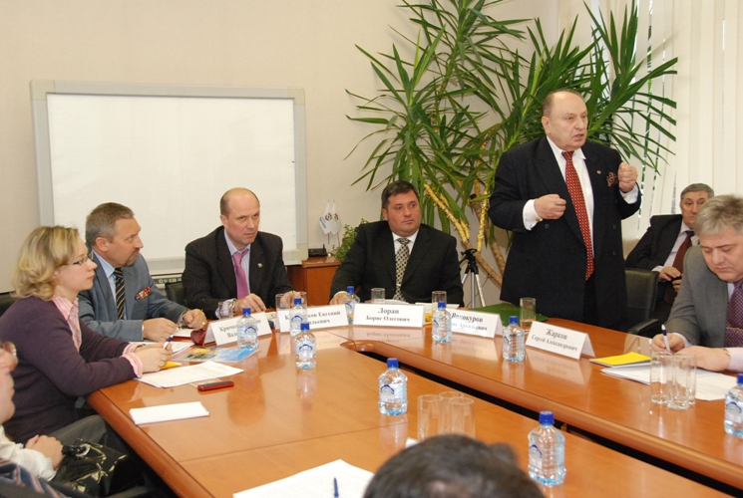

Партнерство ставит перед собой следующие основные цели и задачи:
- создание благоприятных условий для осуществления деятельности пассажирского автомобильного транспорта и объектов транспортной инфраструктуры;
- оказание содействия членам Партнерства в расширении возможностей их производственного, профессионального и социального развития;
- защита законных прав и интересов членов Партнерства;
- обеспечение доступности, необходимого объема и качества услуг пассажирского автомобильного транспорта;
- создание условий для добросовестной конкуренции на рынке услуг пассажирского автомобильного транспорта;
- повышение безопасности дорожного движения и обеспечение безопасных условий деятельности пассажирского автомобильного транспорта.
Президентом Некоммерческого партнерства «Автовокзалы страны» избран Лоран Борис Олегович.

В состав Правления Партнерства вошли:
- Родин Олег Михайлович – директор ООО «Регион-Сервис» г. Иваново;
- Зубарев Виктор Владимирович – директор ООО «Автовокзалы и автостанции г.Тулы» и ООО «Автовокзалы и автостанции Тульской области»;
- Тяпочкин Сергей Николаевич – заместитель Генерального директора ООО «Курское объединение автостанций»;
- Силаев Александр Михайлович – директор ГП «Автовокзал «Калуга»;
- Хакимова Фэния Файзуловна – президент ОАО «Автовокзалы и автостанции Самарской области»;
- Саакян Вачагян Георгиевич – директор Управления автовокзалов и пассажирских автостанций – филиал ГУП МО «Мострансавто»;
- Жарков Сергей Александрович – председатель правления НП «ЕТС «Российские Автобусные Линии»;
- Левятов Антон Игоревич – первый заместитель Генерального директора ООО «Русские Автобусные Линии»;
- Усманов Ильдус Ильгизович - директор ГУ «Дирекция «РАИУС Минтранса и дорожного хозяйства Республики Татарстан»;
- Свешников Юрий Юрьевич – исполнительный директор Московского транспортного союза;
- Колесников Евгений Васильевич – Вице-президент Российского автотранспортного союза;
- Палеев Владимир Кириллович – генеральный директор ОАО «АвтоВас».
Председателем Правления избран Богданов Алексей Кононович – Генеральный директор ООО «Барнаульский АВ».

3.3. Общее собрание членов Некоммерческого партнерства "Единая Транспортная Система "Российские Автобусные Линии".
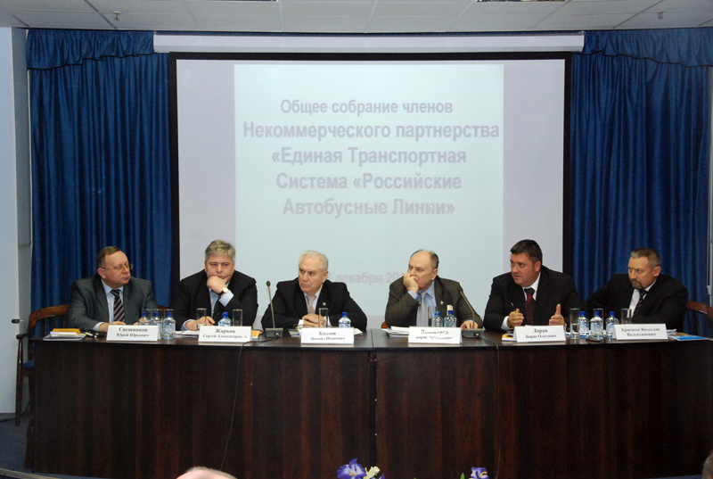
8 декабря 2010 года в гостинице "Салют" (г. Москва, Ленинский пр-т, д. 158) в 13.00 состоялось очередное Общее собрание членов Некоммерческого партнерства "Единая Транспортная Система "Российские Автобусные Линии".
В Собрании приняли участие 69 организаций (перевозчики, автовокзалы, предприятия смежного бизнеса) из 13 регионов России, а также представители органов исполнительной власти и руководители некоммерческих организаций.
С приветственным словом выступили президент Российского автотранспортного союза Козлов Михаил Иванович, исполнительный директор Московского транспортного союза Свешников Юрий Юрьевич, президент Московского Областного транспортного союза Винокуров Борис Аркадьевич.
С отчетом о проделанной Партнерством работе за 2009 г. и за 11 месяцев 2010 г. выступил Первый вице-президент Партнерства Крючков Вячеслав Валентинович. В докладе были освещены основные направления деятельности Партнерства за этот период, обозначены основные цели и задачи Партнерства, проанализировано финансовое состояние. По единогласному мнению участников Собрания работа Партнерства была признана удовлетворительной.
Основные приоритетные направления деятельности Партнерства на 2011 г. осветил Президент Партнерства Лоран Борис Олегович. В своем выступлении Борис Олегович затронул также проблемы развития рынка межрегиональных автобусных перевозок в Москве и регионах РФ, пути их решения.
О проблемах тульских перевозчиков рассказал руководитель Представительства Партнерства в Тульской области Ревко Андрей Константинович. Он обратился к руководству Партнерства с просьбой оказать содействие в решении двух основных моментов: острая нехватка в Москве пунктов прибытия автобусов в направлении Тульской области и недобросовестная конкуренция со стороны некоторых перевозчиков.
После перерыва было зачитано обращение директора НП «Регион-Пассажир-Автотранс» (г. Калуга) Тарасова Сергея Николаевича, в котором говорилось о действиях, предпринимаемых «РЖД-трансфер» в городе Калуга, угрожающих дальнейшему существованию автовокзала.
Далее слово взял генеральный директор ООО «Глобус Медиа» Головин Геннадий Павлович. Являясь перевозчиком, зарегистрированным в г. Москве, он обрисовал проблему взаимодействия с региональными перевозчиками. Подавляющее большинство перевозчиков, осуществляющих перевозки по межрегиональным маршрутам, являются перевозчиками из регионов. Согласовав открытие маршрута в регионе, эти перевозчики зачастую осуществляют перевозку пассажиров по несогласованным маршрутам: под видом заказных рейсов везут пассажиров в центр города, что является недобросовестной конкуренцией.
Далее на повестке дня было голосование по следующим вопросам:
• единогласное принятие новой редакции Кодекса членов Партнерства;
• утверждение нового состава Правления Партнерства;
• исключение недобросовестных членов Партнерства (ООО «Автопас», ИГОО «Федерация бокса и кикбокса города Иваново», ИП Мизин М.В., ООО «Ивавтотранс», ИП Гречишкин А.В., ООО «Вестлайн», ИП Гафуров С.С., ООО «АвтоТранс-М», ООО «Данас», ИП Киселев А.Н., ООО «Южная Нерудная Компания», ИП Пенцак К.В., ООО «ПИК»).
После обсуждения проблемных вопросов, связанных с непосредственной деятельностью Партнерства и его членов, выступили гости Общего собрания.
Первой выступила Шилова Елена, начальник отдела резервирования ЗАО «Транспортная Клиринговая Палата», которая проинформировала участников о реализации совместно разрабатываемой с Партнерством программы «Автобусный Билет Страны».
О взаимодействии перевозчиков с предприятиями смежного бизнеса и о роли Партнерства в поддержке перевозчиков и продвижении новых программ доложил вице-президент Партнерства Кузин Андрей Владимирович.
В подтверждение слов Андрея Владимировича на собрании выступили с презентацией своей продукции:
• Пульникова Татьяна Сергеевна, специалист по маркетингу ООО «Сторк», на тему: «Автобусы «Yutong» в России;
• Полянских Алексей Викторович, руководитель отдела продаж ЗАО «Русские Навигационные Технологии», на тему «Применение спутниковых технологий ГЛОНАСС/GPS на пассажирском транспорте»;
• Комар Сергей Сергеевич, региональный управляющий ООО «МАН Автомобили Россия», на тему: «Презентация компании ООО «МАН Автомобили Россия»;
• Керин Андрей Николаевич, заместитель генерального директора ООО «Баннер Баттериен», на тему: «Выбор оптимальной АКБ как фактор безопасности»;
• Губченко Алексей Валерьевич, руководитель проекта Компании «Эффективные Технологии Ресурсосбережения», на тему: «Аспекты систем топливосбережения».
Информационным партнером Общего собрания членов Партнерства выступил Автобусный портал BUSNEWS (busnews.ru).
Кроме того, некоторые организации презентовали свою продукцию в фойе конференц-зала:
• ООО «Ино-Карс» (Климатическое оборудование для транспорта)
• Страховая компания «Отечество» (Страховые продукты и услуги)
• Страховая компания «МАКС» (Страховые продукты и услуги)
• Компания «Hyundai КомТранс Рус» (Автобусы «Hyundai»)
• ООО «Кениг Бус» (Производители автобусов)
• ООО «Сторк» (Автобусы «Yutong»)
Данные компании презентовали модели своих автобусов на стоянке перед центральным входом в гостиницу:
• ООО «МАН Автомобили Россия» (Автобусы «МАН»)
• ООО «Компания СИМ-авто» (Автобусы «Higer»)
• ООО «Сторк» (Автобусы «Yutong»)
По мнению присутствующих Общее собрание прошло успешно, выработаны направления дальнейшего развития Партнерства и совместного сотрудничества.

3.4. Совещание в Барнауле
14 апреля 2011 г. в городе Барнауле при участии Российского автотранспортного союза, Некоммерческого партнерства «Автомобильные перевозчики Алтая», Межрегиональной ассоциации автомобилистов состоялось совещание "Проблемы развития автомобильного пассажирского транспорта".
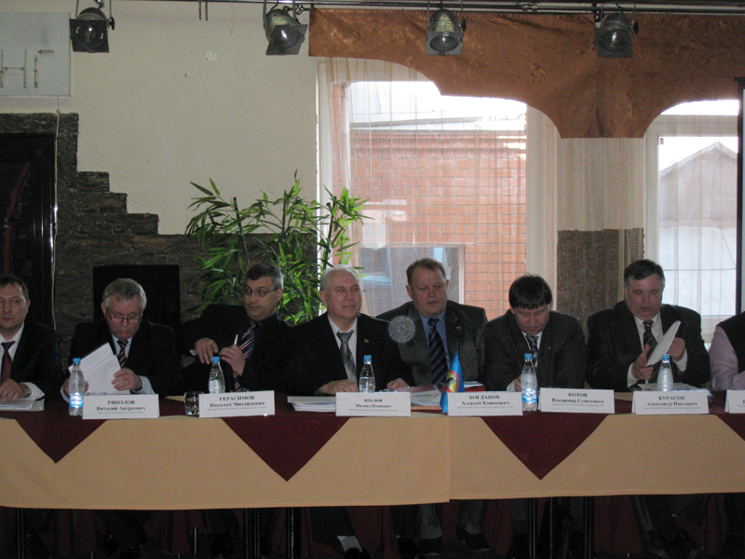
14 апреля 2011 г. в городе Барнауле при участии Российского автотранспортного союза, Некоммерческого партнерства «Автомобильные перевозчики Алтая», Межрегиональной ассоциации автомобилистов состоялось совещание «Проблемы развития автомобильного пассажирского транспорта». В работе совещания приняли участие представители Минтранса РФ, Федеральной службы по надзору в сфере транспорта, представители органов исполнительной власти, руководители автотранспортных предприятий и автовокзалов Уральского, Сибирского и Дальневосточного Федеральных округов. В работе совещание, также принял участие Первый Вице-президент Некоммерческого Партнерства «Единая Транспортная Система «Российские Автобусные Линии» Крючков В.В. и генеральный директор ООО «Автобусный Билет Страны» Игнатов В.Г.
На совещании были рассмотрены вопросы:
- о формировании тарифов на регулярные перевозки пассажиров и багажа;
- о комплексе мероприятий по выполнению требований законодательства в области транспортной безопасности;
- об оснащении автотранспортных средств навигационным оборудованием;
- о саморегулируемых организациях в автотранспортной деятельности;
- об организации электронной продажи билетов;
- о возможностях по обновлению подвижного состава.
В ходе совещания заслушаны доклады и выступления участников, была предоставлена возможность познакомиться с Барнаульским автовокзалом и образцами нового подвижного состава, выработано и утверждено Решение совещания.
3.5. Конференция по безопасности в Санкт-Петербурге
21-22 апреля 2011 г. в городе Санкт-Петербурге прошла I Международная конференция «Безопасность на транспорте» - проект Партии «ЕДИНАЯ РОССИЯ» «Санкт-Петербург – морская столица».
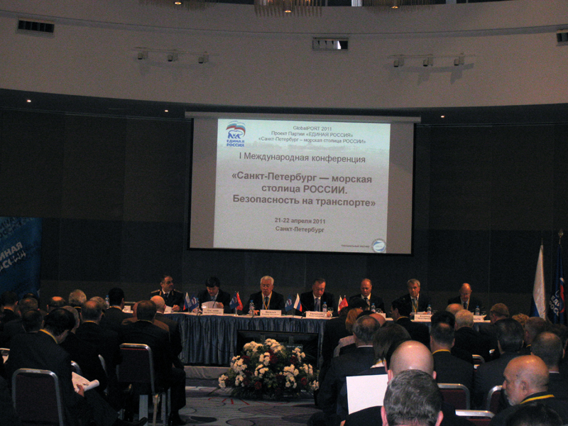

В конференции приняли участие:
- председатель Комитета Государственной Думы ФС РФ по безопасности Васильев В.А.;
- заместитель Министра транспорта РФ Олерский В.А.;
- заместитель руководителя Федеральной службы по надзору в сфере транспорта Черток В.Б.;
- председатель Законодательного Собрания Санкт-Петербурга Тюльпанов В.А.;
- вице-губернатор Санкт-Петербурга Тихонов В.В.;
- руководители субъектов транспортной инфраструктуры регионов РФ, руководители управлений и департаментов транспорта субъектов РФ, руководители общественных и некоммерческих организаций.
В работе конференции принял участие Первый Вице-президент Некоммерческого Партнерства «Единая Транспортная Система «Российские Автобусные Линии» Крючков В.В., который выступил на Рабочей сессии II «Безопасность на автомобильном транспорте».
В Рабочей сессии II «Безопасность на автомобильном транспорте» также принял участие начальник Управления транспортной безопасности Федерального дорожного агентства Фаткуллин Р.Н. и начальник Северо-Западного межрегионального Управления Госавтодорнадзора Куликов В.В.
На сессии были рассмотрены вопросы:
- Введение института саморегулируемых организаций – инструмент для реализации Комплексной Программы обеспечения безопасности населения на транспорте;
- Концепция развития таксомоторного транспорта в Москве по вопросам обеспечения безопасности людей на транспорте и ОТИ;
- Правовые проблемы функционирования диспетчерских служб такси в крупных городах России;
- Использование современных спутниковых навигационных технологий ГЛОНАСС в обеспечении безопасности на транспорте;
- Концепция системы информационно-коммуникационного взаимодействия и оповещения населения на ОТИ;
- Информационная система комплексной автоматизации транспорта (ИС СКАТ) как элемент интеллектуальной транспортной системы Санкт-Петербурга;
- Безопасность и организация работы такси на ТПУ;
- Пожарная безопасность на транспорте;
- Организация межрегиональных перевозок пассажиров в г.Москве, обеспечение безопасности пассажиров на автовокзалах и автостанциях.
В ходе конференции заслушаны доклады и выступления участников, предоставлена возможность ознакомиться с организацией систем безопасности в морском порту города Санкт-Петербурга и аэропорту Пулково.
По итогам конференции будет разработана Резолюция, в которую войдут предложения участников по внесению изменений в законодательство РФ в сфере обеспечения безопасности на транспорте и межведомственному взаимодействию в этой области.
3.6. Региональное совещание в Ростове
26 мая 2011 года в городе Ростове-на-Дону при участии Российского автотранспортного союза (РАС) состоялось региональное совещание: «Актуальные проблемы автотранспортного обслуживания населения».

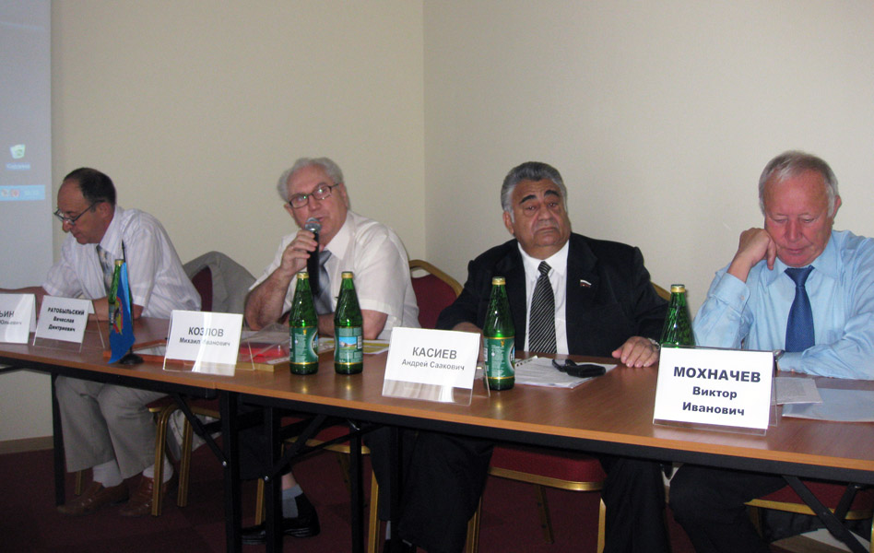

В работе совещания приняли участие представители Минтранса РФ, Федеральной службы по надзору в сфере транспорта, представители органов исполнительной власти, руководители автотранспортных предприятий и автовокзалов Южного, Северо-Западного, Центрального Федеральных округов, г. Барнаула и др., всего более 80 человек.
В работе совещание принял участие заместитель Председателя Общественного совета по совершенствованию деятельности автовокзалов при РАС Крючков В.В., который проинформировал участников совещания о деятельности Совета за период 2010-2011 гг.
На совещании были рассмотрены вопросы:
• О формировании тарифов на регулярные перевозки и багажа;
• О комплексе мероприятий по выполнению требований законодательства в области транспортной безопасности;
• Об оснащении автотранспортных средств навигационным оборудованием;
• О саморегулируемых организациях в автотранспортной деятельности;
• Об организации электронной продажи билетов;
• О возможностях по обновлению подвижного состава.
В ходе совещания заслушаны доклады и выступления участников, выработано и утверждено Решение регионального совещания.

4. Разработка нормативно-правовых актов и другой документации,
касающейся работы автовокзалов

В 2010 году Общественным советом были рассмотрены проекты следующих документов, поступившие из Департамента государственной политики в области автомобильного и городского пассажирского транспорта Минтранса России и Российского автотранспортного союза:
– Федеральный закон «Об организации перевозок пассажиров и багажа автомобильным транспортом по межрегиональным маршрутам»;
- Федеральный закон №69-ФЗ от 21 апреля 2011г. «О внесении изменений в отдельные законодательные акты Российской Федерации»;
– приказ Минтранса России №42 от 08.02.2011г. «Об утверждении Требований по обеспечению транспортной безопасности, учитывающих уровни безопасности для различных категорий объектов транспортной инфраструктуры и транспортных средств автомобильного транспорта и дорожного хозяйства»;
- приказ Минтранса РФ №234 от 1.11.2010г. «Об утверждении Требований к оборудованию автовокзалов»;
– Методических рекомендации по формированию расчетных тарифов для регулярных автобусных перевозок.
Обобщенные замечания и предложения членов Общественного совета были направлены в Департамент государственной политики в области автомобильного и городского пассажирского транспорта Минтранса России и в Российский автотранспортный союз.
Членам Общественного совета были направлены на рассмотрение проекты Методических рекомендаций «Определение размера вознаграждения автовокзалов и пассажирских автостанций» и Типового агентского договора на диспетчерско-кассовое обслуживание, заключаемого между автовокзалами (пассажирскими автостанциями) и перевозчиками.
5. Положение об Общественном совете по совершенствованию
деятельности автовокзалов

1. Общие положения

1.1. Общественный совет по совершенствованию деятельности автовокзалов (далее – Совет) является коллегиальным совещательным органом, созданным при Российском автотранспортном союзе.
1.2. Совет осуществляет свою деятельность в соответствии с действующим законодательством Российской Федерации, Уставом Российского автотранспортного союза, а также настоящим Положением.
1.3. Деятельность Совета осуществляется на постоянной основе, срок деятельности Совета не ограничен.
1.4. Участие в работе Совета осуществляется на принципах добровольности, гласности, самостоятельности его членов в принятии решений в рамках компетенции, установленной настоящим Положением.
1.5. Совет не является вышестоящим органом по отношению к своим членам.
1.6. Участие в работе Совета осуществляется на общественных началах.

2. Основные цели и направления деятельности Совета

2.1. Основные цели Совета:
а) обеспечение доступности, необходимого объема и качества услуг по перевозке пассажиров автобусами в пригородном, междугородном и международном сообщении;
б) развитие объектов транспортной инфраструктуры (автовокзалов, пассажирских автостанций и др.), предназначенных для организации автобусных перевозок;
в) повышение производительности и рентабельности функционирования транспортной инфраструктуры;
г) повышение уровня транспортной безопасности и безопасности дорожного движения при эксплуатации объектов транспортной инфраструктуры.
2.2. Для достижения указанных целей Совет осуществляет комплекс мер, направленных на:
– формирование условий для эффективной экономической деятельности автовокзалов, автостанций и других объектов транспортной инфраструктуры;
– организацию взаимодействия, взаимовыгодного сотрудничества и обмена опытом между субъектами рынка услуг по перевозке пассажиров автомобильным транспортом в пригородном, междугородном и международном сообщении;
– разработку и внедрение инновационных технологий и современного технического обеспечения работы автовокзалов, автостанций и других объектов транспортной инфраструктуры;
– создание условий для равноправной конкуренции на рынке услуг по перевозке пассажиров;
– подготовку предложений по совершенствованию и дальнейшему развитию нормативно-правовой базы федерального и регионального уровней в сфере услуг по перевозке пассажиров автобусами в пригородном, междугородном и международном сообщении, в том числе по вопросам работы объектов транспортной инфраструктуры;
– сбор и анализ данных о работе автовокзалов и автостанций, как в Российской Федерации, так и в других странах;
– формирование общероссийского реестра автовокзалов, автостанций и других объектов транспортной инфраструктуры;
– развитие маршрутной сети автобусных перевозок;
– повышение профессиональной квалификации персонала автовокзалов и автостанций;
– организацию взаимодействия пассажирского автомобильного транспорта с другими видами транспорта (железнодорожным, авиационным, речным, морским);
– изучение зарубежного опыта работы автовокзалов и автостанций, а также опыта организации пригородных, междугородных и международных автобусных перевозок.
2.3. Деятельность Совета осуществляется путем взаимодействия с:
– организациями, эксплуатирующими объекты транспортной инфраструктуры (автовокзалы, пассажирские автостанции и др.);
– пассажирскими автотранспортными предприятиями;
– общественными организациями в сфере транспорта;
– отраслевыми федеральными и региональными органами исполнительной власти;
– органами государственного контроля и надзора;
– средствами массовой информации;
– отраслевыми научно-исследовательскими организациями;
– общественными организациями в сфере защиты прав потребителей;
– предприятиями и организациями в сфере перевозок пассажиров другими видами транспорта (железнодорожного, авиационного, речного, морского).

3. Состав и руководство Совета

3.1. Состав Совета формируется из организаций (или их общественных объединений), эксплуатирующих объекты транспортной инфраструктуры (автовокзалы, пассажирские автостанции и др.), предназначенные для организации автобусных перевозок в пригородном, междугородном и международном сообщении.
3.2. Для участия в работе Совета организации, входящие в его состав, назначают ответственных представителей.
3.3. Организации – члены Совета, в лице своих ответственных представителей, имеют право:
а) участвовать в заседаниях Совета и в текущей работе подразделений Совета, голосовать при принятии решений;
б) избирать и быть избранным в состав руководства и подразделений Совета;
в) получать информацию, связанную с деятельностью Совета;
г) вносить предложения в план работы и повестку дня заседаний Совета, а также по другим вопросам, связанным с деятельностью Совета.
3.4. Совет возглавляет Председатель, избираемый из числа ответственных представителей организаций – членов Совета.
3.5. Председатель Совета:
– руководит текущей работой Совета, организацией и проведением заседаний Совета;
– осуществляет контроль исполнения решений Совета;
– представляет Совет в его взаимоотношениях с органами управления и контроля Российского автотранспортного союза.
3.6. Организационное и материально-техническое обеспечение деятельности Совета осуществляется Секретарем Совета.
3.7. В целях реализации своих полномочий Председатель Совета может назначать своих заместителей и других ответственных лиц, отвечающих за отдельные направления деятельности Совета.
3.8. При необходимости, в составе Совета могут создаваться региональные и профильные подразделения. Руководители указанных подразделений назначаются на заседаниях Совета, а между заседаниями – Председателем Совета.
3.9. Для вступления в состав Совета заинтересованная организация направляет на имя Председателя Совета письменное заявление.
3.10. Решения о вступлении новых членов в состав Совета принимаются на заседаниях Совета, а между заседаниями – Председателем Совета.
3.11. Для участия в работе Совета могут приглашаться представители организаций, указанных в п. 2.3 настоящего Положения.

4. Организация работы Совета

4.1. Работа Совета организуется путем:
– проведения заседаний Совета;
– осуществления текущей деятельности руководства и подразделений Совета;
– организации отдельных мероприятий по направлениям деятельности Совета.
4.2. Заседания и другие мероприятия Совета проводятся в соответствии с планом его работы, формируемым Председателем Совета с учетом предложений организаций, входящих в состав Совета.
4.3. Ведение заседаний Совета осуществляется Председателем Совета или лицом, его замещающим.
4.4. Совет принимает решения простым большинством голосов. При равенстве голосов решающим является голос Председателя Совета или лица, его замещающего. Каждая организация, входящая в состав Совета и присутствующая на заседании, обладает одним голосом.
Передача права голоса членом Совета иному лицу, в том числе другому члену Совета, не допускается.
4.5. Решения Совета оформляются в виде протоколов. Протоколы заседаний Совета утверждаются Председателем Совет.

